Муниципальное автономное образовательное учреждение дополнительного образования «Детско – юношеский центр им. Б. Г. Лесюка»

**Сценарий мероприятия**

**по безопасности дорожного движения**

**«Безопасная дорога в школу»**

*(для младших школьников 8-10 лет)*

Методист

Романова Ирина Александровна

г. Елец -2024

**Участники:**

ЮИдовцы: 8 чел.

Родительский патруль: 3 чел.

Светофор и водитель: мальчик

Школьница 1

Школьница 2

Оборудование: колонка, микрофон, знак пешеходный переход, мел, галстук с сигналами светофора, фуражка, свисток, наушники, веломобиль, кукла, плакат «ВЕЗИ РЕБЕНКА ПРАВИЛЬНО»

*(на сцене ЮИДовцы)*

**Юидовец 1:** Добрый день, ребята!

**Юидовец 2:** Здравствуйте, родители!

**Юидовец 1:** Агитбригада родительский патруль приветствует в Детском парке пешеходов и водителей!

**Все:** Мы, Юидовцы, дружные и очень нужные!

**Юидовец 3:** Сегодня прекрасный день для всех.

С утра повсюду слышен смех,

Ведь после каникул настала осенняя пора,

В школу с утра спешит детвора!

**Юидовец 4:** А потому мы должны усилить меры

Против нарушителей

Разве мало нам примеров

Горя наших жителей

**Юидовец 5:** Чтобы по дороге в школу, с тобой не случилась беда, ты правила дорожные запомни навсегда!

(расходятся)

*Выходит светофор и девушка – подросток с рюкзаком за плечами, школьница переходит дорогу на красный сигнал светофора, в ушах наушники и телефон. Следом идет родительский патруль.*

**Родительский патруль 1:** Добрый день, мы - родительский патруль, проводим контроль за соблюдением правил дорожного движения детьми и их родителями по пути следования в образовательную организацию.  
Вы только что нарушили правила дорожного движения, перешли проезжую часть на красный сигнал светофора!

**Школьница:** Быть такого не может, просто светофор ваш не работает, и вообще «красный» значит не опасно!

**Светофор:** Я – дорожный светофор, я призываю к действию, удобно сидеть в телефоне — смотреть на катастрофы и бедствия! Ты на дорогу вышла, соблюдай правила, это придумали не просто так, это жизнь заставила! Знает каждый малыш, каждый ребенок, почти что с пеленок, на красный стой, на зеленый иди, прежде, чем выйти на проезжую часть, на право, на лево посмотри!

**Школьница:** Да знаю я все это с 1 го класса, на красный – стой, на зеленый – иди, просто музыку слушала и смс читала, не заметила я светофор!

**Родительский патруль 2:** телефон и наушники, опасны на дороге, выходя на проезжую часть нужно отказаться от этого и внимательно следить за дорогой!

*(Все поют песню на мотив песни «Надежда»)*

Все: Светит нам знакомая звезда!

Снова мы идем дорогой в школу!

Бодро мы шагаем по утрам,

Здесь светло и хорошо, как дома.

Только есть преграды на пути,

Светофоров всюду не поставят,

Надо нам здоровыми дойти,

ПДД всегда мы соблюдаем!

**Родительский патруль 2:** а если на перекрестке регулировщик, чьи указания выполнять нужно, светофора или регулировщика?

**Школьница:** А кто это такие регулировщики?

**Родительский патруль 1:** Регулировщик – это лицо, наделённое в установленном порядке полномочиями по регулированию дорожного движения при помощи сигналов. **Регулировщик** должен быть в форменной одежде и (или) иметь отличительный знак и экипировку.

*(танец регулировщиков, светофор закрывает глаза, а потом и вовсе уходит)*

**Школьница 1:** ну все понятно, регулировщики главнее!

**Школьница 2:**

Мне скорее в школу надо, а перекресток далеко,

Будь что будет перейду,

Там где я сейчас стою.

**Школьница 1** (исправилась): Оля, Оля, вот так Оля, удивила ты всех нас

Здесь дорога – поспешишь

Никого не рассмешишь!

**Юидовец 4:**

Пешеходы должны пересекать проезжую часть по пешеходным переходам, в том числе по подземным и надземным, а при их отсутствии - на перекрестках по линии тротуаров или обочин. При отсутствии в зоне видимости перехода или перекрестка разрешается переходить дорогу под прямым углом к краю проезжей части на участках без разделительной полосы и ограждений там, где она хорошо просматривается в обе стороны. Здесь рядом пешеходный переход, переходи дорогу в безопасном месте!

*(Школьница 1 берет за руку Школьницу 2 и уходят по переходу в сторону школы)*

*(Подъезжает веломобиль, на руках у водителя ребенок - кукла)*

**Юидовец 1:** Стой! (Светофор выносит плакат «ВЕЗИ РЕБЕНКА ПРАВИЛЬНО») Перевозить детей на руках категорически запрещено, поскольку вес ребенка в момент столкновения увеличивается во много раз и удержать юного пассажира практически невозможно. В связи с этим для безопасности ребенка придуманы специальные удерживающие устройства.

**Юидовец 2:** Уважаемый водитель, в нашей стране с 2007 года стало обязательным перевозить ребенка в автокресле, и эти правила действуют до сих пор, но не все родители их соблюдают.

**Юидовец 5:** Ежегодно в России по статистике погибают более 1000 детей и 2500 получают серьезные травмы из – за отсутствия в автомобиле специальных удерживающих устройств.

**Юидовец 3:** Кто из присутствующих скажет, как правильно перевозить в автомобиле ребенка младше 7 лет? До года? (Пассажир младше 7 лет обязательно должен ехать в специально удерживающем устройстве, соответствующем его росту и весу, как на переднем сиденье автомобиля, так и на заднем. До года малыш должен располагаться спиной по ходу движения, старше года – лицом).

**Юидовец 4:** Как в соответствии с ПДД 2022 года можно перевозить ребенка от 7-12 лет? (Детей от 7 до 12 лет на заднем сиденье автомобиля разрешается перевозить не только в специально удерживающем устройстве, но и с использованием штатного ремня безопасности (при росте ребенка выше полутора метров). На переднем сиденье авто несовершеннолетний должен обязательно размещаться в автокресле.

При этом, если ребенок, которому не исполнилось 12 лет, ростом выше 150 сантиметров и весом больше 36 килограмм, пристегнут на заднем сиденье стандартными ремнями безопасности, это не нарушает норм, предписанных ПДД)

**Юидовец 2:** Требуется ли специальное удерживающее устройство детям с 12 лет? (С 12 лет детское кресло ребенку не требуется. Однако если школьник ниже полутора метров, то использовать удерживающее приспособление нужно, пока юный пассажир не вырастет. Также стоит обращать внимание на вес. Ребенка можно пристегивать ремнем, если он весит более 36 килограмм. 12-летний ребенок, при соответствующем росте, может ездить на переднем сиденье без удерживающих устройств, пристегнувшись лишь ремнями безопасностями для взрослых).

**Юидовец 3:** Не секрет, что мамы с папами мечтают

Нас от бед и травм защитить

И поэтому нам каждый раз повторяют,

Что дорожные правила нужно учить.

А сами?

**Юидовец 5:** Утром на работу опаздывают!

Под шум автомобиля и визги тормозов,

Под крик водителей

Спешат вперед на красный свет!

Спешат, бегут родители, как будто правил нет!

**Родительский патруль 1:**

Заявляем с большой ответственностью

Безопасность детей зависит от нас, родителей!

Правильно вести себя на проезжей части мы учим своим примером!

Важно научить ребенка ориентироваться в обстановке на дороге, оценивать и предвидеть опасность!

**Родительский патруль 2:** Все чаще на дорогах аварии случаются

По чьей вине, ребята, все это получается?

Может во всем виноват пешеход,

Что в неположенном месте идет?

А может водитель, который зевает

Дорожные правила нарушает?

*(выходят школьницы со светофором и водитель)*

**Все:** Мы можем точный дать ответ

Нас среди нарушителей нет!

Звучит песня:

1. Проблема актуальная у нас друзья!

Без знаний ПДД нельзя!

Растет поток машин из года в год

ПДД у нас главный урок!

Припев

Правила движения изучаем мы, друзья! 2 раза

Чтобы не было беды, должны знать их я и ты.

1. Дорожные знаки учись читать.

Их надо все помнить и знать!

Соблюдать их нужно и очень строго

Водителям и пешеходам!

Припев

Правила движения изучаем мы, друзья! 2 раза

Чтобы не было беды, должны знать их я и ты.

1. Дорогие дети и их родители.

Будьте на дороге бдительны!

Дома правила вы семьей изучайте,

На улице их применяйте!

Припев

Правила движения изучаем мы, друзья! 4 раза

Чтобы не было беды, должны знать их я и ты.

**Ведущий:**

- Дорогие друзья! Спасибо большое нашим юидовцем и родителям за то, что еще раз напомнили нам о важных правилах, правилах дорожного движения, правилах жизни! Наступил учебный год и очень важно именно сейчас быть особенно внимательными на дороге как водителям, так и пешеходам! А теперь мы приглашаем всех вас принять участие в наших интерактивных площадках:

**Площадка № 1 «История светофора»**

Распечатаны фотографии

Ведущий:  Светофор - устройство для регулирования движения на дорогах.

Слово *светофор* составлено из двух частей: «свет» и «фор». Слово «фор» происходит от греческого «форос», что означает «несущий» или «носитель». А вместе значит «носитель света» или «несущий свет».

Фото 1: Сегодня невозможно представить современное движение без светофора. Как же появился светофор – друг водителя и пешехода? Свое происхождение светофоры ведут от семафоров, которые применялись на железных дорогах и имели два цвета – красный и зелёный. Такой семафор более ста лет назад был установлен на улицах Лондона.

Фото 2: Впервые светофор был изобретен в столице Великобритании 150 лет назад. Его установили на главной площади Лондона на высоте 6 метров. Первый светофор был совершенно не такой, каким мы привыкли его видеть каждый день. Он был механическим и управлялся профессионально обученным регулировщиком при помощи ремней. Человек стоял около устройства и вручную перемещал стрелку.

Фото 3: Позже стрелку заменили на два газовых фонаря с цветными стеклами: зеленым и красным, желтый тогда еще не ввели в обиход. В условиях плохой видимости, прибор дублировал сигналы регулировщика. Но первый светофор просуществовал всего месяц. После взрыва газового фонаря и ранения регулировщика было решено ликвидировать светофор.

Фото 4: Потом в Америке начали работать новые электрические светофоры. Ими также вручную управляли полицейские и у них по-прежнему было только 2 цвета. Но, чтобы не было столкновений, нужен был какой-то промежуток времени между зелёными и красными сигналами. И тогда люди придумали жёлтый цвет.

Фото 5: В 1920 году одновременно в Нью-Йорке и Детройте были установлены первые конструкции с желтым цветом. Последний помогал водителям подготовиться к движению, сообщая своим миганием о скорой смене сигнала.

Фото 6: В нашей стране первый светофор появился на улицах Москвы в 1929 году. Он представлял собой круг, разделённый на три сектора: красный, жёлтый и зелёный. По кругу, как по циферблату часов, двигалась стрелка. Управлял таким светофором специально представленный к нему регулировщик. Но уже через несколько лет такой светофор заменили на электрический, который действует и сегодня.

Фото 7: До 1952 года светофоры во всем мире регулировали исключительно движение автомобилей. Именно машины считались настоящими хозяевами городских улиц, а пешеходы должны были подстраиваться под нужды транспорта, а не собственные потребности. Первой исправить это дискриминационное положение решилась полиция Нью-Йорка. И именно в этом городе 5 февраля 1952 года появились первые светофоры, предназначенные для пешеходов. В считанные годы новинка была внедрена по всему миру.

Почему были выбраны именно такие сигналы светофора для водителей?

Для регулирования движения указанные цвета выбрали не случайно, а красный сделали запрещающим, желтый — предупреждающим, а зеленый — разрешающим.

Это связано с тем, что лучше всего в атмосфере распространяются лучи красного света. В дождливую и туманную погоду, а также в темное время суток они видны на значительном расстоянии.

Желтый сигнал виден хуже красного, но лучше зеленого. Он хорошо заметен и наиболее подходит для предупреждающего сигнала.

Разрешающий сигнал светофора сделали зеленым, чтобы его можно было легко отличить от запрещающего и предупреждающего сигналов.

Любопытно, что изначально в светофорах разрешающий, зеленый сигнал, находился сверху. Потом его поменяли местами с красным и сместили вниз. Позже всеми странами было принято единое правило расположения сигналов на светофоре.

Игра «Светофор»

Ведущий: я сейчас назову сигнал светофора, каждый ищет на своей одежде названный ведущим цвет. Если такой цвет находится, то этот участник демонстрирует его всем и смело переходит через дорогу. Затем становится рядом с ведущим. Остальные ребята, у которых такого цвета на одежде нет, должны ответить на вопрос ведущего:

1. Что означает красный мигающий сигнал светофора? (запрещает движение и информирует о предстоящем включении зеленого сигнала)
2. Какие пешеходные переходы вы знаете? (подземный, наземный, надземный)
3. Сколько сигналов имеет светофор для пешеходов? Какие? (два, красный – запрещающий и зеленый – разрешающий).

**Площадка № 2 «Засветись»**

Каждый год работники Госавтоинспекции предоставляют нам неутешительные данные о случаях ДТП. По статистике каждый четвертый пострадавший – ребенок.

Дорожно-транспортные происшествия с пешеходами чаще происходят в вечернее время, большая часть среди пострадавших — именно пешеходы. Одна из причин таких наездов — водители не видят людей на проезжей части. Безопасность пешехода - дело рук самого пешехода. И один из главных моментов здесь - быть максимально видимым для водителя, особенно в темное время суток. Что же поможет издали разглядеть вас во тьме? Специальные светоотражающие элементы. Что это, как они выглядят, действуют и почему так актуальны? В нашем случае светоотражающие элементы - это специальный аксессуар, выполненный в форме шеврона, нашивки, брелока, подвески и т. д. со светоотражающими частицами, предназначенный для ношения пешеходами в темные часы суток. Они делают нас заметнее уже на расстоянии 130 метров, а при включенном дальнем свете фар эта цифра возрастает до 400 метров. Когда вы переходите проезжую часть в темноте без наличия светоотражающих элементов, водитель при ближнем свете фар способен вас увидеть на расстоянии только в 25-50 м. Как показывает печальная статистика, этого разбега порой бывает слишком недостаточно, чтобы человек за рулем быстро среагировал и вовремя затормозил.

Именно поэтому следует использовать это простое средство ежедневно! К счастью, сегодня выбор светоотражающих аксессуаров достаточно велик: это всевозможные наклейки, браслеты, термоаппликации, значки и прочее. Цветовых решений также масса, однако, максимально эффективными признаны светоотражающие элементы белого и ярко – желтого цвета.

В нашей стране с 1 июля 2015 года ношение светоотражающих вставок в РФ стало обязательным для пешеходов, переходящих трассу вне населенных пунктов в темное время суток или в условиях плохой видимости. Это предписывает п. 4.1 ПДД. За его нарушение придется выплатить определенный штраф. Также законодательство рекомендует всем, кто в темноте, сумерках, при плохих погодных условиях передвигается по обочине, по краю трассы, также должны быть экипированным светоотражающими элементами. Особенно это касается велосипедистов.

## Сколько должно быть светоотражателей и их расположение

Варианты размещения светоотражающих элементов немало, однако

существуют нормы по количеству СЭ. ГОСТ Р 51835-2001 регламентирует места их расположения.

Элементы, отражающие свет, располагают следующим образом:

* На ногах (штанинах) горизонтально в нижней или средней части, либо вертикально по наружной стороне.
* На руках (рукавах) вдоль по наружной линии плеча и/или предплечья, поперек в верхней или нижней трети.
* На спине горизонтально по нижней и верхней части, либо вдоль от линии плеча вниз параллельно друг другу или в V-образном виде.
* Спереди по линии груди или под ней, либо вертикально от линии плеча к низу.
* На туловище в виде подтяжек.

Желательно, чтобы СЭ были на головных уборах, сумках, рюкзаках, ранцах, перчатках, обуви. Хорошо, когда элементов несколько в разных местах. Если светоотражатель один, то он должен быть достаточного размера (не менее четверти квадратных метров по ГОСТу) и располагаться на головном уборе или груди. Это повысит вероятность того, что водитель заметит человека на дороге. Но лучше, чтобы светоотражающих элементов было два и более. Такая защита оказывается на практике надежной, способной выделить пешехода.

Велосипеды, самокаты, коляски, тачки также должны быть оснащены СЭ. Для этого подойдет клейкая лента со светоотражающим покрытием. Ею необходимо обклеить транспорт пешехода так, чтобы были понятны его габариты. Лицам, перемещающимся по дороге, ее краю или обочине на велосипеде или самокате, следует приобретать надлежащую экипировку со светоотражателями. Или нужно использовать любые доступные способы нанесения СЭ на одежду (в виде нашивок или наклеек), а также пользоваться фликерами (например, браслетами, брелоками). Можно надевать жилет с СЭ.

В случае использования в качестве светоотражающих элементов соответствующих специальных нарукавников, их следует надевать так, чтобы было хорошо видно водителям транспортных средств, при условии включенных фар, на расстоянии до четырехсот метров.

При передвижении по проезжей части вместе с домашним животным (особенно это актуально, когда пешеход идет с собакой или кошкой), нужно надеть на него поводок, шлейку, комбинезон или любую возможную накидку со светоотражателями.

**Площадка № 3 «Регулировщик»**

Регулировщик – должностное лицо, которое наделено полномочиями управлять движением автотранспорта с помощью оговоренных в правилах жестов. Он должен быть одет в форменную одежду либо иметь отличающий знак или экипировку.

Как правило, регулировщики используются в случаях, когда уже образовался дорожный затор или с целью его предотвращения. Например, отключение электричества, поломка светофора или крупная авария на перекрестке важных транспортных путей могут привести к огромной пробке. В таких случаях сотрудник ГАИ призван разводить пересекающиеся потоки, чтобы предотвратить хаотичное движение водителей.

Регулировщик отменяет действие сигналов светофора, знаков приоритета и требования любых дорожных знаков и разметки. В исключительных случаях он может отправить водителя и под запрещающие знаки или разметку. Обычно это связано с проведением ремонтных работ, проведением мероприятий и крупной аварией.

Однако иногда ручное регулирование применяется и тогда, когда работают все светофоры, а затор даже не начал образовываться. Обычно это наиболее важные перекрестки городской дорожно-транспортной системы. В этом случае регулировщик применяется для двойного контроля транспортных потоков, то есть на случай, если настроенные светофоры не справляются. Регулировщик может визуально оценить плотность разных потоков и уделить большее время для проезда одному из них. Светофоры пока что не способны делать это так, как может человек.

**Игра «Сигналы для пешеходов».** С указаниями регулировщика для пешеходов дело обстоит непросто, так как на перекрестке пешеход может переходить 2 дороги, то есть любой из пересекающихся потоков. В этом случае ориентироваться нужно опять-таки на положение тела инспектора.

1. Если инспектор поднимает руку вверх, то нельзя переходить любую дорогу.
2. Если регулировщик расположен лицом или спиной, то можно перейти дорогу за его спиной или перед его лицом.
3. Если инспектор стоит боком к пешеходу, то переходить можно ту дорогу, которая находится у него за спиной.

**Площадка № 4 «Знатоки ПДД»**

На данной станции участники решают тесты по ПДД.

**Вопрос 1** . Где пешеходы должны переходить дорогу?

1. В любом месте, на свое усмотрение.
2. По пешеходному переходу.

**Вопрос 2.** Рассмотри рисунки. На каком рисунке пешеход правильно пересекает проезжую часть?

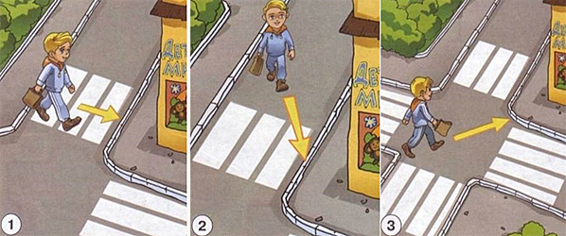

**Вопрос 3 .** Рассмотри фотографии. На какой фотографии пешеходы правильно переходят проезжую часть?

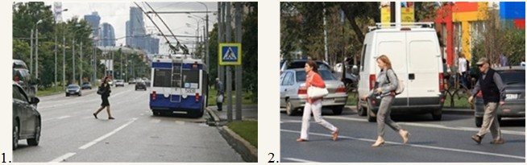

**Вопрос 4** . Пешеход стоит на тротуаре и готовится перейти проезжую часть на зеленый сигнал пешеходного светофора. Как он должен поступить при приближении автомобиля с включенным маячком синего цвета (синего и красного цветов) и специальным звуковым сигналом?

1. Воздержаться от перехода.

2. Быстро перебежать проезжую часть.

3. Перейти проезжую часть.

**Вопрос 5** . Как можно перейти дорогу, если в зоне видимости нет перехода или перекрестка?

1. На хорошо просматриваемом участке дороги, если нет ограждений, под прямым углом к проезжей части.
2. В любом месте дороги, на свое усмотрение.

**Вопрос 6.** Как должен двигаться пешеход по дороге в случае отсутствия тротуара?

1.По обочине, по ходу движения транспортных средств.

2. По обочине, навстречу движению транспортных средств.

**Вопрос 7.** Рассмотри фотографии. На какой фотографии пешеходы правильно идут по загородной дороге?

Конец формы

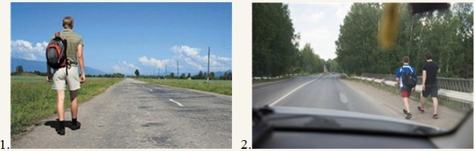

**Вопрос 8.** Рассмотри фотографии. На какой фотографии пешеходы переходят проезжую часть по регулируемому пешеходному переходу? 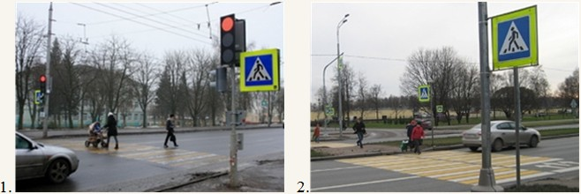

**Вопрос 9.** Разрешается ли пешеходу двигаться в зоне этого знака?

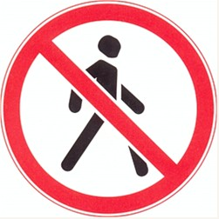

1. Разрешается
2. Запрещается

**Вопрос 10.** Разрешается ли пешеходам двигаться в зоне этого знака?

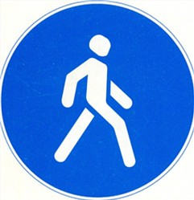

1. Разрешается
2. Запрещается

**Вопрос 11.** Отметь дорожный знак «Пешеходный переход»

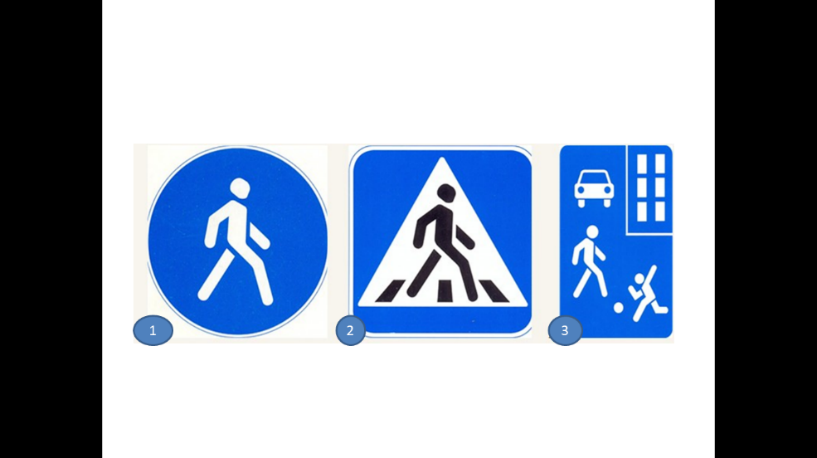

**Вопрос 12.** Отметь дорожный знак «Место остановки автобуса и/ или троллейбуса».

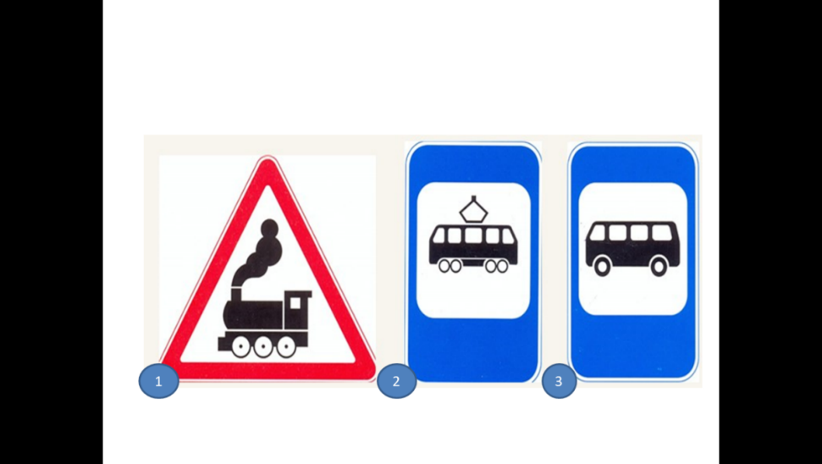

**Вопрос 13.** Для чего транспортные средства оборудуют указателями поворота?

1. Чтобы предупредить других водителей об опасных участках на дороге.
2. Чтобы предупредить других водителей о торможении автомобиля.
3. Чтобы предупредить других участников движения о предстоящем повороте автомобиля направо или налево.

**Вопрос 14.** Рассмотри рисунок. Что означает сигнал автомобиля, выезжающего из двора?

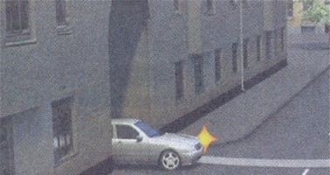

1. Поворот налево.
2. Поворот направо.
3. Торможение

**Вопрос 15.** Что означают мигающие спереди и сзади огни у автомобиля?

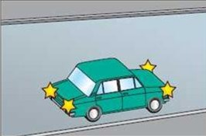

1.Водитель приветствует знакомого.

2. Водитель предупреждает участников движения об опасности, которую может создать транспортное средство.

3. Водитель освещает дорогу.

**Вопрос 16.** Рассмотри рисунок. Как должны действовать пешеходы, чтобы сесть в трамвай?

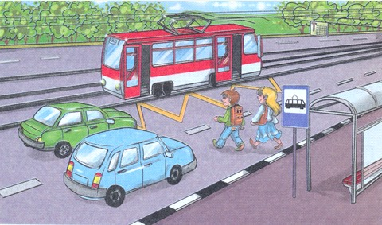

1.Убедиться, что все автомобили остановились, и перейти проезжую часть.

2. Перебежать проезжую часть.

3. Остановиться на разделительной полосе, пропустить второй автомобиль и перейти проезжую часть.

**Вопрос 17.** Рассмотри рисунок. Как правильно должны поступить пешеходы, чтобы перейти проезжую часть?

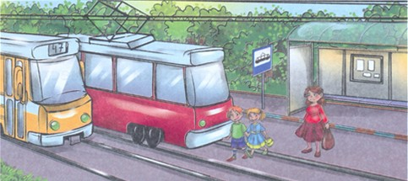

1. Обойти трамвай сзади и перейти через трамвайный путь встречного направления.
2. Обойти трамвай сзади, пропустить трамвай встречного направления и перейти проезжую часть.
3. Найти пешеходный переход и перейти проезжую часть по пешеходному переходу.

**Вопрос 18.** Трамвайные пути расположены посередине проезжей части. Где разрешается ожидать трамвай?

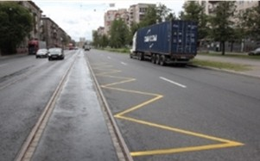

1. На проезжей части.
2. На посадочной площадке, а при ее отсутствии - на тротуаре.
3. На трамвайных путях.

**Вопрос 19.** Обязан ли пассажир быть пристегнутым ремнем безопасности при поездке в легковом автомобиле?

1. Обязан
2. Обязан, если сидит на переднем сидении.
3. Не обязан.

**Вопрос 20.** С какого возраста разрешается ездить на переднем сидении легкового автомобиля без специального удерживающего устройства?

1. С 12 лет.
2. С 10 лет.
3. С 7 лет.

|  |  |  |  |  |  |  |  |  |  |  |
| --- | --- | --- | --- | --- | --- | --- | --- | --- | --- | --- |
| Вопрос | 1 | 2 | 3 | 4 | 5 | 6 | 7 | 8 | 9 | 10 |
| Ответ |  |  |  |  |  |  |  |  |  |  |
| Вопрос | 11 | 12 | 13 | 14 | 15 | 16 | 17 | 18 | 19 | 20 |
| Ответ |  |  |  |  |  |  |  |  |  |  |

**Площадка № 5 «Безопасный маршрут»**

Участникам приготовлены карта – схема улиц и дорог возле ОО города Ельца. Дети выбирают свою школу, строят самостоятельно или с помощью юных инспекторов движения безопасный маршрут «Дом-школа-дом».